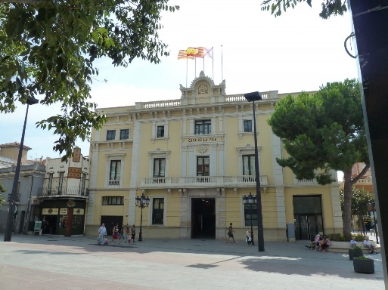 **L’AJUNTAMENT  
Tots els pobles i ciutats tenen un ajuntament. És la institució que s’encarrega de governar el poble.  
L’alcalde i els regidors són les persones que representen a tots els habitants del poble i són escollits per votació.  
Durant quatre anys l’alcalde i els regidors hauran de solucionar els problemas que tingui el poble, procurar millorar-lo al màxim i aconseguir que la gent hi visqui bé.**

CÒPIA EL TEXT:

L’ANJUNTAMENT

Tots els

1.-QUI ÉS L’ALCALDESSA DE L’HOSPITALET?

Escriu una breu biografia i posa una foto.

2.-QUINA ÉS LA WEB DE L’AJUNTAMENT DE L’H?

3.-BUSCA I ENGANXA FOTOS DELS BARRIS DE L’H

|  |  |  |
| --- | --- | --- |
|  | BARRI | FOTO |
| 1 | Gornal |  |
| 2 | Bellvitge |  |
| 3 | Centre |  |
| 4 | La Florida |  |
| 5 | Santa Eulàlia |  |
| 6 | Torrassa |  |
| 7 | Sant Josep |  |
| 8 | Gran Via Sud |  |
| 9 | Pubilles Cases |  |
| 10 | Collblanc |  |
| 11 | Can Serra |  |
| 12 | Les Planes |  |
| 13 | Sant Feliu |  |

Realitza aquest joc:

<https://wordwall.co.uk/activity/ofzg>